所有政治学专业教师都鼎力推荐的必读书
每一个关心中国命运的人，都应该阅读的经典书籍

权威解读经济发展与政治民主化之间的密切关系
透彻分析国家变革轨迹，经典程度堪比《旧制度与大革命》

多次再版，全球畅销
阔别多年，重磅来袭

第三波：20世纪后期的民主化浪潮（当代世界学术名著·政治学系列）
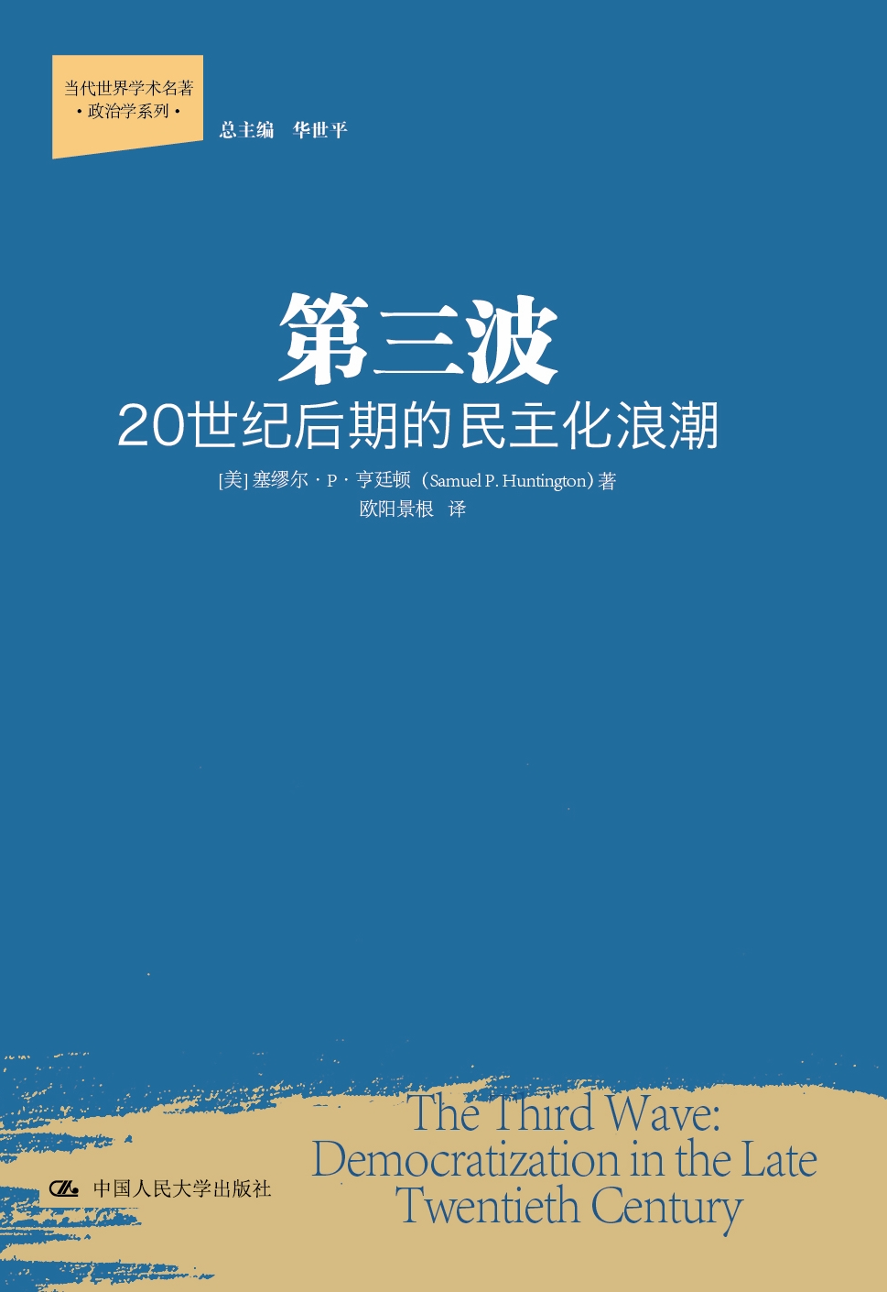
政治/社会科学/畅销书
书号：978-7-300-14875-5
作者：塞缪尔·P·亨廷顿（Samuel P. Huntington）
译者：欧阳景根
开本：16开 页数：312页
出版时间：2013.4
定价：52.00 元
出版社：中国人民大学出版社

◎ 本书卖点

- 本书是畅销不衰的政治学名著，与正在备受热捧的《旧制度与大革命》一样，对于当前中国具有很强的现实针对性。

- 本书内容经典，十余年前首次在国内出版之后即吸引了大量读者；上一版售罄之后，许多读者翘首以待；仅豆瓣网就有几千人想读。

- 塞缪尔·P·亨廷顿是政治学领域顶尖级的权威学者，曾在卡特政府国家安全委员会任职，为时任国家安全事务顾问布热津斯基的左右手，被誉为当代的马基雅维利。同时译者也具有深厚的学科研究背景，翻译文字流畅易懂。本书是一本适合所有层次的关心政治或民主问题的读者阅读的经典作品。

◎ 编辑推荐
这是一本畅销全球的政治学经典，每一个政治学专业教师都会向学生热烈推荐这一本书。这本书通过描述全球第三波政治浪潮的恢弘进程，很好的考察并阐释了经济发展和政治民主化之间存在着怎样的关系，为威权主义的民主化转型提供了重要的理论参考。除了内容的经典之外，本书的重要性或许还体现在其关于经济与政治关系的分析引起了政治学界许多旷日持久的争论，而这些争论更加验证了本书所具有的重大学理意义和现实针对性。诚恳地说，这本书确实是政治学领域一本具有永恒意义的里程碑式的著作。

◎名家推荐：

亨廷顿是那种令哈佛大学成为一所伟大学校的学者。全世界很多人都在研究、争论他的观点。我认为他显然是过去５０年里最有影响力的政治学家之一。
——亨利·罗索夫斯基（哈佛大学教授、经济学家）

亨廷顿的论证往往影响大，学术功底深厚、说服力强。即使你不赞同他的观点，你也不可能不用最大的严肃性来看待他的论点。从他最早期的著作到最后一本著作都引起了激烈的批评和争论，但这恰恰是具有独特思想和重要观点的学者的标志。可以大胆地说，我们在未来一段时间不大可能再见到像他这样杰出的人物了。
——弗朗西斯·福山（“历史终结论”的提出者）
本书横跨理论和历史两个领域，但是它既不是一部理论著作，也不是一部史书。它位于两者之间；它基本上是一部解释性的专著。
——本书前言

◎ 作者简介
塞缪尔·P·亨廷顿（Samuel P. Huntington）（1927—2008），当代西方最富盛名的政治学家之一。早年就读于耶鲁大学、芝加哥大学和哈佛大学，1951 年在哈佛大学获博士学位后留校任教，曾担任美国政治学会主席。代表作有《文明的冲突与世界秩序的重建》、《变化世界中的政治秩序》、《第三波：20世纪后期的民主化浪潮》等。亨廷顿的学术研究横跨政治思想、比较政治学和国际政治学等领域，学术影响逾半个世纪，在世界范围内引起了广泛的关注和讨论。

◎ 内容简介
本书是已故政治学巨擘亨廷顿的代表作。书中总结了19世纪以来三波世界民主化浪潮的进程及其产生的原因，重点分析了20世纪后期重要的、或许也是最为重要的全球性的政治发展：大约有30个国家从非民主政治体制向民主政治体制发生的转型。本书试图解释发生在1974年到1990年间的这一波民主化浪潮发生的原因、方式及其所带来的直接后果。

- 精彩片段
历史已经证明，无论是乐观主义者还是悲观主义者都在民主问题上犯下了错误，而未来的事情很可能会继续证明这一点。在许多社会，都存在着民主扩张的可怕障碍。第三波，这场20世纪晚期的“全球性的民主革命”，将不会永远持续下去。随之而来的，很可能是威权主义的沉渣泛起，从而形成第三波回潮。然而，这并不能排除在21世纪的某个时候出现第四波民主化的可能。根据过去的记录来判断，影响到民主在未来之稳定性和扩张的两个关键因素，是经济发展与政治领导。
大多数贫困社会将依然停留在不民主的状态之中，只要它们依然贫困的话。不过，贫困也并非不可避免。在过去，诸如韩国这样的国家一直被认为深陷经济落后的泥潭，但随后，它们却因其迅速实现繁荣的能力而令全世界震惊。在20世纪80年代，发展经济学家已经就如何促进经济增长形成新的共识。与五六十年代在经济学家中形成的截然不同的共识相比，80年代的共识既可能会也可能不会更为持久和更具成效。然而，新正统经济学中的这一新的正统，已经在许多国家产生了重大效果。不过，有两点必须注意。第一，对那些较晚开始发展的后发展中国家（主要指非洲国家）而言，与较早开始发展的发展中国家相比，其经济发展可能会更为困难，因为它们的后发优势已经被穷国和富国之间日益拉大的、史无前例的差距所抵消。第二，适应经济富足、信息控制和以技术立足的社会的新型的威权主义可能会出现。如果诸如此类的可能性没有成为事实，那么，经济发展就应该为民主体制逐步取代威权体制创造出条件。民主已经占得天时。
经济发展使民主成为可能；政治领导则使民主成为现实。要成为民主国家，未来的政治精英至少必须坚信，对他们的社会及其自身而言，民主是一种最不能作恶的政府形式。要实现民主转型，那么未来的政治精英在同激进派和保守派的斗争中，就还必须掌握高超的政治技巧，因为这些人必将一直存在，并且还会一直试图破坏他们的努力。如果世界各国掌管和行使权力的那些人希望民主得到传播，那么，民主之花就必将在这个世界处处盛开。在托克维尔对美国出现的现代民主进行考察之后的一个半世纪以来，接连不断的的民主化浪潮在冲刷着独裁统治的堤岸。在正在兴起的经济发展大潮的支持与推动下，每一波民主化浪潮都比前一波浪潮前进得更远，而倒退得更少。历史不会直线式地前进，但是当历史得到了英明果敢的政治领袖的推动时，历史就的确会前进。

◎ 作者序言（节选）

本书探究的是20世纪后期重要的、或许也是最为重要的全球性的政治发展：大约有30个国家从非民主政治体制向民主政治体制发生的转型。本书试图解释发生在1974—1990年间的这一波民主化浪潮发生的原因、方式及其所带来的直接后果。
本书兼具理论与历史色彩，但它既非一部理论著作，也不是一部历史著作。它介于二者之间，它首先是一部解释性的论著。一种好的理论不但应该精确、严谨和优雅，而且还能凸显出若干概念变量之间的关系。不可避免的是，没有任何一种理论能够充分解释一个孤立事件或一组事件。相反，其解释难免杂乱无章、晦涩难懂，而且在知识的意义上并不能令人满意。理论解释成功的法宝不在严谨，而在它的全面。一部好的历史著作，通常按编年方式对一连串事件进行描述，做出令人信服的分析，并且说明一历史事件引发了另一历史事件的原因。本项研究不做这种描述和分析。它并不去详细说明发生在20世纪70年代和20世纪80年代的民主化的一般过程，同时也不去描述个别国家的民主化情况。反之，它尝试去对发生在一个有限时段内的一组特定的体制转型进行解释与分析。用社会科学的行话说，本研究既非研究一般规律，也非研究特殊规律。因此，理论家和史学家都可能认为本书并不能令人满意——它并没有提供前者珍视的一般规律，也没有后者所看重的深度。
因此，在研究取向上，本项研究与我其他几部著作有着很大不同。在我其他那些著作中，我试图得出有关一些关键变量间的一般性概括或理论，诸如政治权力与军队职业化、政治参与和政治制度化、政治理想与政治行为等。关于这些关系的理论主张一般是作为不受时间限制的真理提出来的。然而，在本书中，这些理论概括仅仅限于发生在20世纪70年代和20世纪80年代的一系列孤立事件。诚然，本书的一个要点是第三波民主化浪潮不同于早先发生的民主化浪潮。在本书的写作中，我曾不时地想要提出诸如“政权取代要比主动转变更为暴力”的永恒真理。然后，我又不得不提醒自己，我的证据仅仅来源于我所研究的有限的历史个案，而且我正在撰写的是一部解释性的著作，而非一部理论专著。因此，我不得不放弃无时间限制的现在时，而在行文时以过去时代之：“政权取代在过去表现得比主动转变更为暴力。”除了少数几个例外，我都是这样做的。在有些情况下，命题的普遍性看起来是如此明显，以致我情不自禁地用更为超越时间界限的语气来表述它。然而，还有一点，几乎没有一项命题能完全适用于所有第三波的个案。因此，读者会发现一些“倾向于是”、“一般来说”、“几乎总是”以及遍布全文随处可见的诸如此类的修饰语。而从我的最终行文看来，上述命题应该解读成：“政权取代在过去通常表现得比主动转变更为暴力。”
本书写作于1989—1990年间，当时有关的一组事件还正在发展之中。所以，本书会遇到同时代性的所有问题，并且必须看做是对这些体制转型的初步评估与解释。本书借鉴了对这些特殊事件有着详尽论述的史学家、政治学家和其他学者的著作。同时，本书还广泛依赖于对这些事件的新闻报道。这样，当第三波民主化宣告结束时，才有可能对这一现象作出更为详尽和更尽如人意的解释。

◎ 简要目录

第一章 发生了什么
一、第三波的肇始
二、民主的含义
三、民主化浪潮
四、民主化的问题

第二章 为什么发生
一、对浪潮的解释
二、对民主化浪潮的解释
三、解释第三波
四、正在衰落的合法性和政绩困境
五、经济发展与经济危机
六、宗教变革
七、外部力量的新政策
八、示范效应或者滚雪球
九、从起因到起因制造者

第三章 如何发生？民主化的过程
一、威权政权
二、转型过程
三、主动转变
四、政权取代
五、交相改变

第四章 如何发生？民主化的特点
一、第三波民主化之共相
二、妥协和参与/适度交易
三、选举：既出乎意料之外，也在情理之中
四、暴力的低水平

第五章 持续多久？
一、巩固及其问题
二、施虐者的问题：起诉和惩处VS宽恕与忘怀
三、军事执政官问题：忤逆成性而又力量强大的军队
四、背景性问题、幻想破灭与威权怀旧
五、培育一种民主政治文化
六、对民主政治行为进行制度化
七、有利于新兴民主政权巩固的条件

第六章 何去何从？
一、第三波之根由：持续、削弱，还是发生改变？
二、第三波回潮？
三、进一步民主化：障碍与机遇
四、经济发展与政治领导层

◎ 读者定位
政治学及相关学生与教师/民主问题研究者/民主问题爱好者/普通读者

◎上架建议
政治/社会科学/畅销书

【营销标题】：（每一个关心中国命运的人都应阅读的政治学名著 经典程度堪比《旧制度与大革命》）
【普通关键词】 亨廷顿 第三波《旧制度与大革命》 民主化 政治学名著
【学科关键词】：政治学 政治体制 民主化 自由主义
【事件关键词】：塞缪尔·P·亨廷顿 第三波 威权政权 民主化 民主国家 文明的冲突 保守 暴力 变革 团结工会 波兰 苏联 反对派 总统 领袖 军人政权 改革 政治 体制 政党

◎延伸阅读
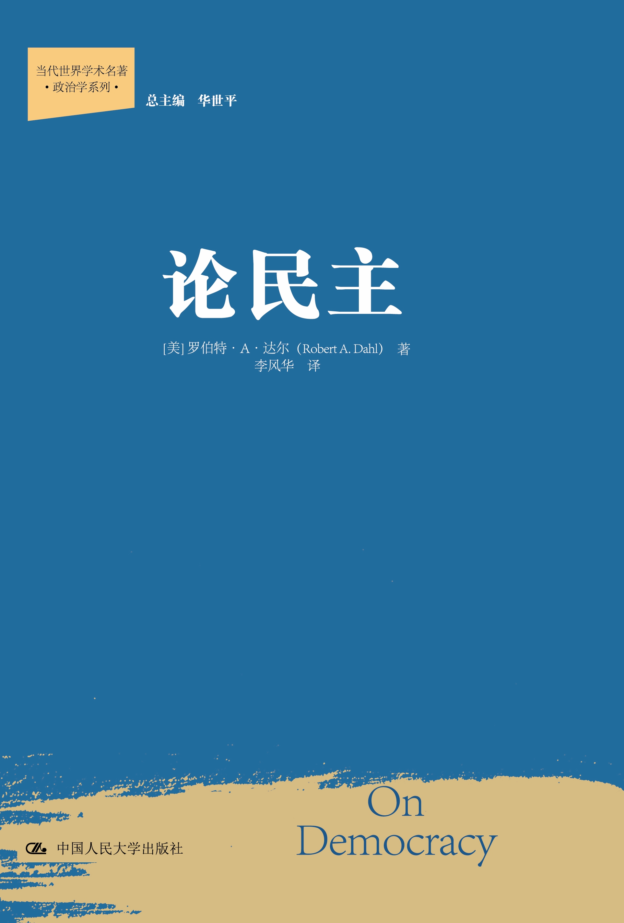
论民主（当代世界学术名著•政治学系列）
政治/政治学/社会科学

书名：论民主
书号：978-7-300-15636-1
著/译者：[美]罗伯特•A•达尔 著
李风华 译
开本：16开
出版时间：2012.06
定价：38.00 元

